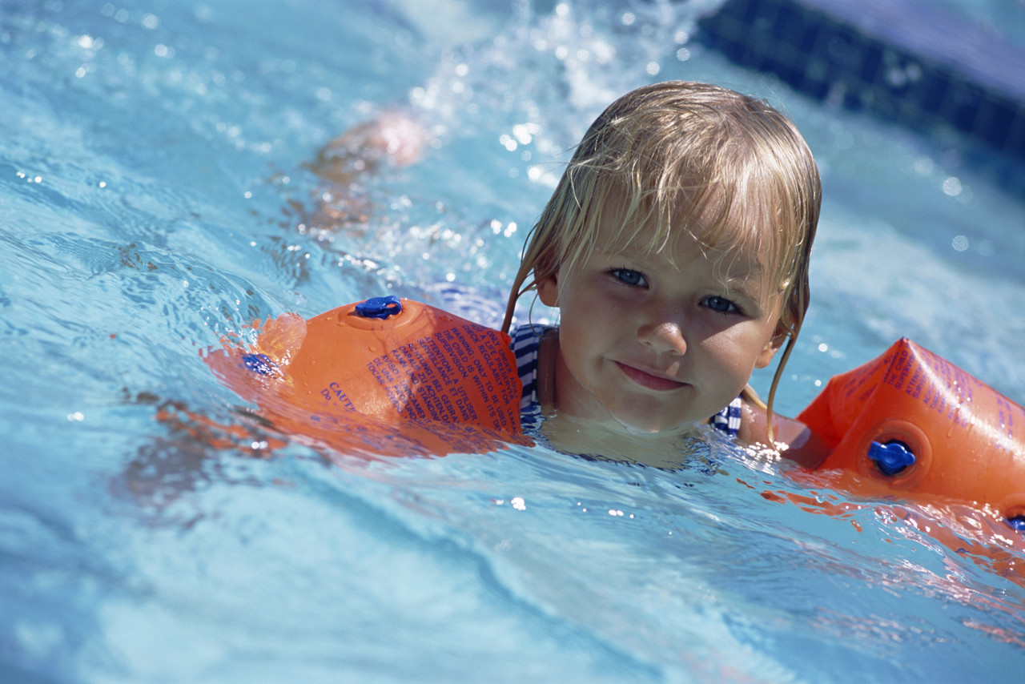
6 Baderegeln
- Nie mit vollem oder ganz leerem Magen schwimmen! – Nach üppigem Essen 2 Stunden warten. Alkohol meiden.
- Nie überhitzt ins Wasser springen! – Der Körper braucht Anpassungszeit.
- Nicht in trübe oder unbekannte Gewässer springen! – Unbekanntes kann Gefahren bergen.
- Kleine Kinder nie unbeaufsichtigt am Wasser lassen! – Sie kennen keine Gefahren.
- Luftmatratzen und Schwimmhilfen gehören nicht ins tiefe Wasser! – Sie bieten keine Sicherheit.
- Lange Strecken nie alleine schwimmen! – Auch der besttrainierte Körper kann eine Schwäche erleiden.

(Quelle: www.slrg.ch, 25.06.2008)

